HUDEBNÍ VÝCHOVA
- Vyučovací předmět: Hudební výchova
- Ročník: 1.
- Téma hodiny: Roční doby v písni
- Časová dotace: 45 minut
- Vyučující: Eliška Jílková, DiS.
- Datum: 26.1.2026

CÍLE HODINY
- žák rozliší roční doby a spojí je s hudbou
- zazpívá známé písně s rytmem a výrazem
- reaguje pohybem na hudbu
- rozvíjí rytmické cítění a hudební paměť
PRŮBĚH HODINY (45 minut)

Hudební pozdrav
- Motivace: sluchová analýza – děti mají zavřené oči a snaží se rozpoznat, kolikrát triangl zazní.
- Učitelka hraje na triangl (1–10 úhozů), děti ukazují na prstech.
- Při hře na hodinkách nastavit čas, který slyší, opakování.
- Rozezpívání
- „brrr brrr“ (od hlubokých tónů nahoru)

2. OPAKOVÁNÍ PÍSNĚ DVA MRAZÍCI (10–12 min) – HLAVNÍ ČÁST

Zpěv písničky

3. PÍSEŇ JARO, LÉTO, PODZIM, ZIMA (10 min)

Pojmenuj roční doby. Které je tvoje oblíbené období?
- Doprovod: pomocí hry na tělo – na čtvrťovou pomlku NIC tlesknou.
- Při opakování – plesknout, dupnout, lusknout, poskočit
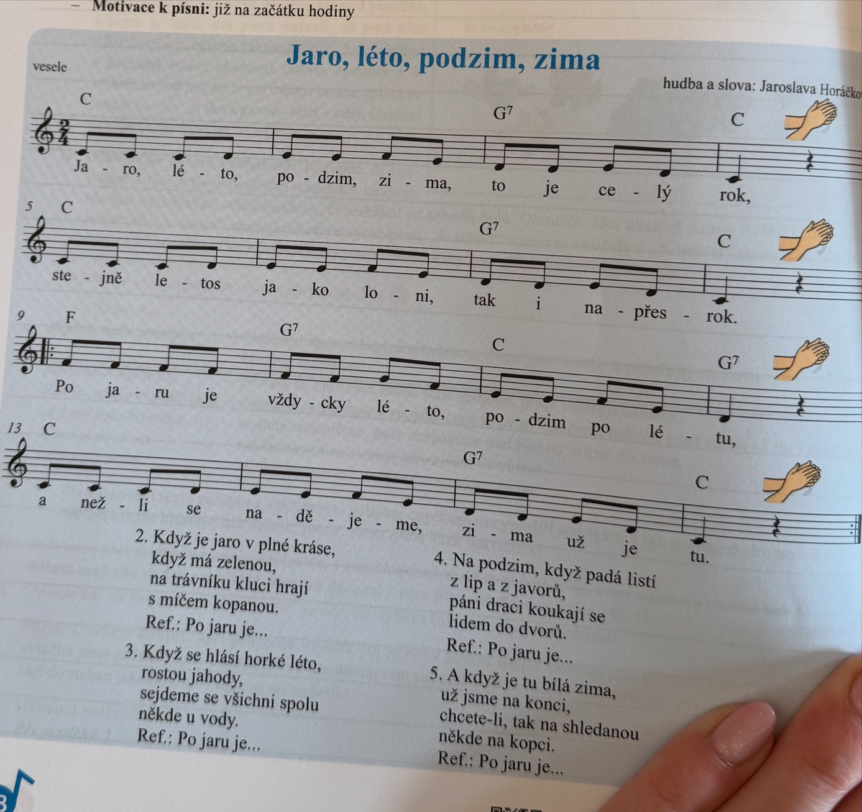
- Rozdělení žáků do skupin – každá skupina jiný pohybový prvek

4. NAUKOVÝ JEV A PERCEPČNÍ ČINNOSTI:

Rytmická slabika NIC
- Když je NIC, tak nehrajeme ani nezpíváme.“
- „Je to chvilka ticha.“
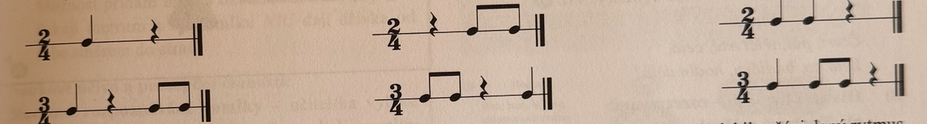
4. OPAKOVÁNÍ LIDOVÝCH PÍSNIČEK POMOCÍ BAREVNÝCH ZVONKŮ

„Poznáš písničku?“ – sluchová hra
👉 Top aktivita na konec hodiny
- Zahraješ 2–3 tóny na zvonky
- Děti hádají, jaká písnička to je
5. REFLEXE
- Která písnička se ti dnes líbila nejvíc? 🎵
- Kdy tě hudba nejvíc bavila – při zpěvu nebo pohybu?
- Co pro tebe bylo dnes nové?

Neverbální reflexe – „Jak se cítím?“
- Děti ukážou:
  - 👍 palec nahoru – hodina se mi líbila
  - 👉 palec do strany – bylo to tak napůl
  - 👎 palec dolů – dnes mě to nebavilo

Sebehodnocení žáka
- „Kdo měl dnes pocit, že zpíval hezky?“ (zvednutí ruky)
- „Kdo si zapamatoval, co znamená pomlka NIC?“

